华中农业大学公共租赁住房项目工程总承包（EPC）项目（一期）

施
工
阶
段
审
计
报
告
（第4期）

跟踪单位：湖北宇泰工程造价咨询有限公司
项目组长：王容
跟踪人员：吴骏 刘娟
跟踪时间：2025年4月8日-2025年4月14日
一、项目基本情况
1、建设单位：华中农业大学
2、设计单位：中信建筑设计研究总院有限公司
3、监理单位：北京东方华太建设监理有限公司
4、施工单位：中国建筑第八工程局有限公司
5、跟踪审计：湖北宇泰工程造价咨询有限公司
6、合同金额：66994500.00元
7、建筑面积：18000m2
8、开、竣工日期：计划开工日期：2025年3月15日；计划竣工日期：2026年8月17日，合同总日历天数520天。
二、上周进度施工情况（附图）
1.洗轮机防护棚安装
2.南侧门楼安装
3.砖砌沉淀池施工
4.垃圾池施工
5.原厂房砖渣周转
6.水电迁改施工
7.板房周边设施施工

1.洗轮机防护棚安装
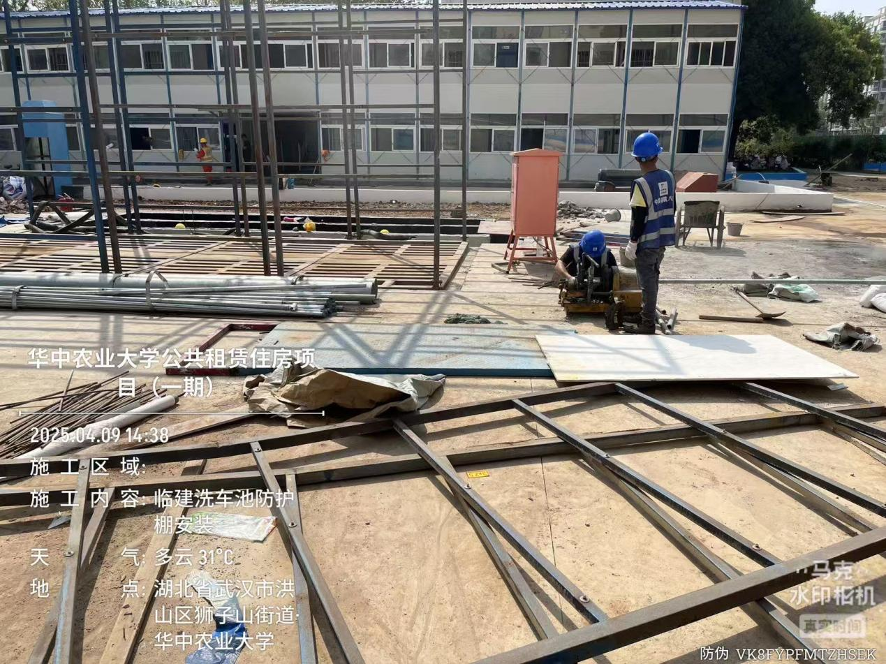

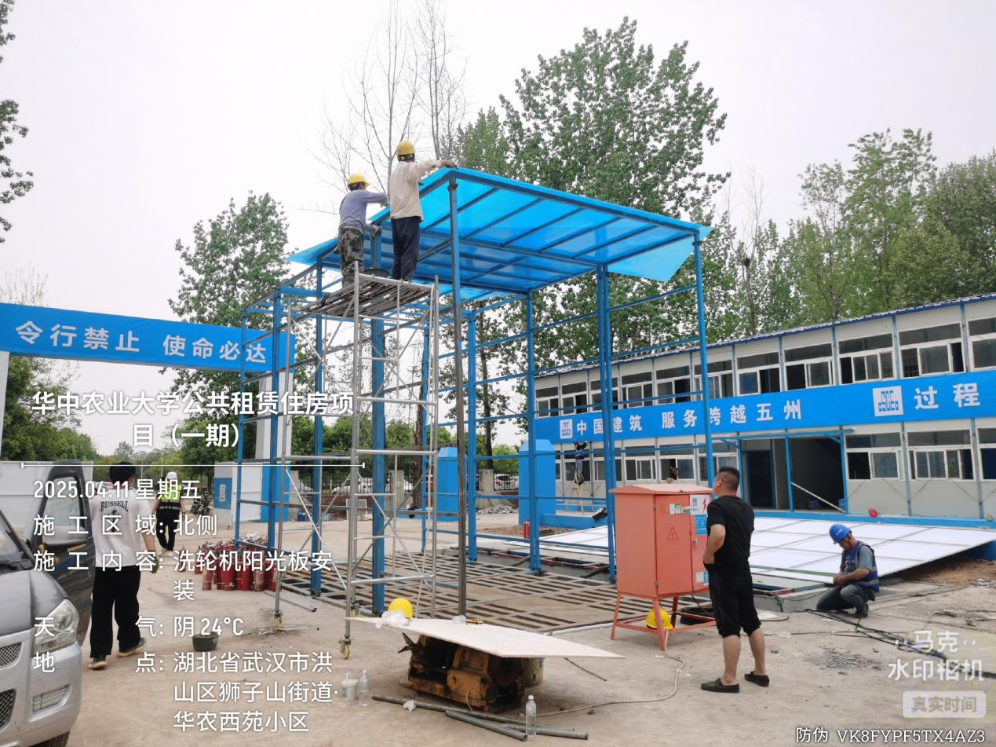

- 南侧门楼安装
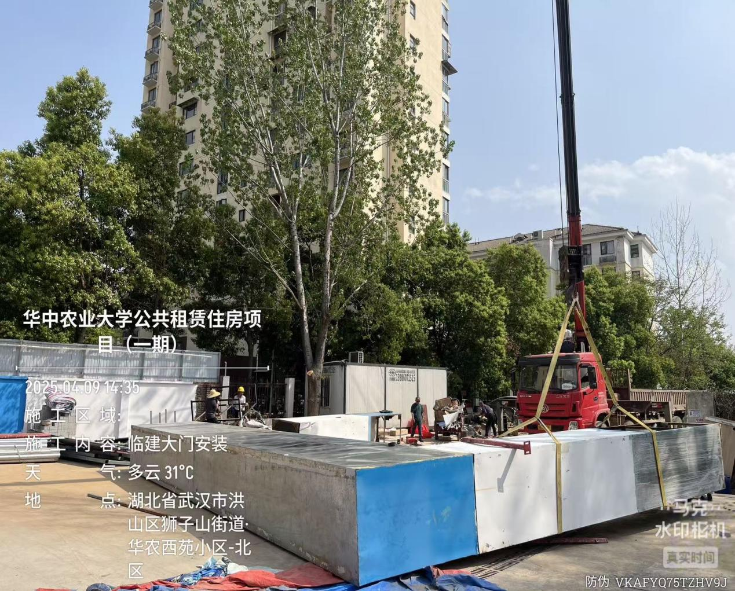

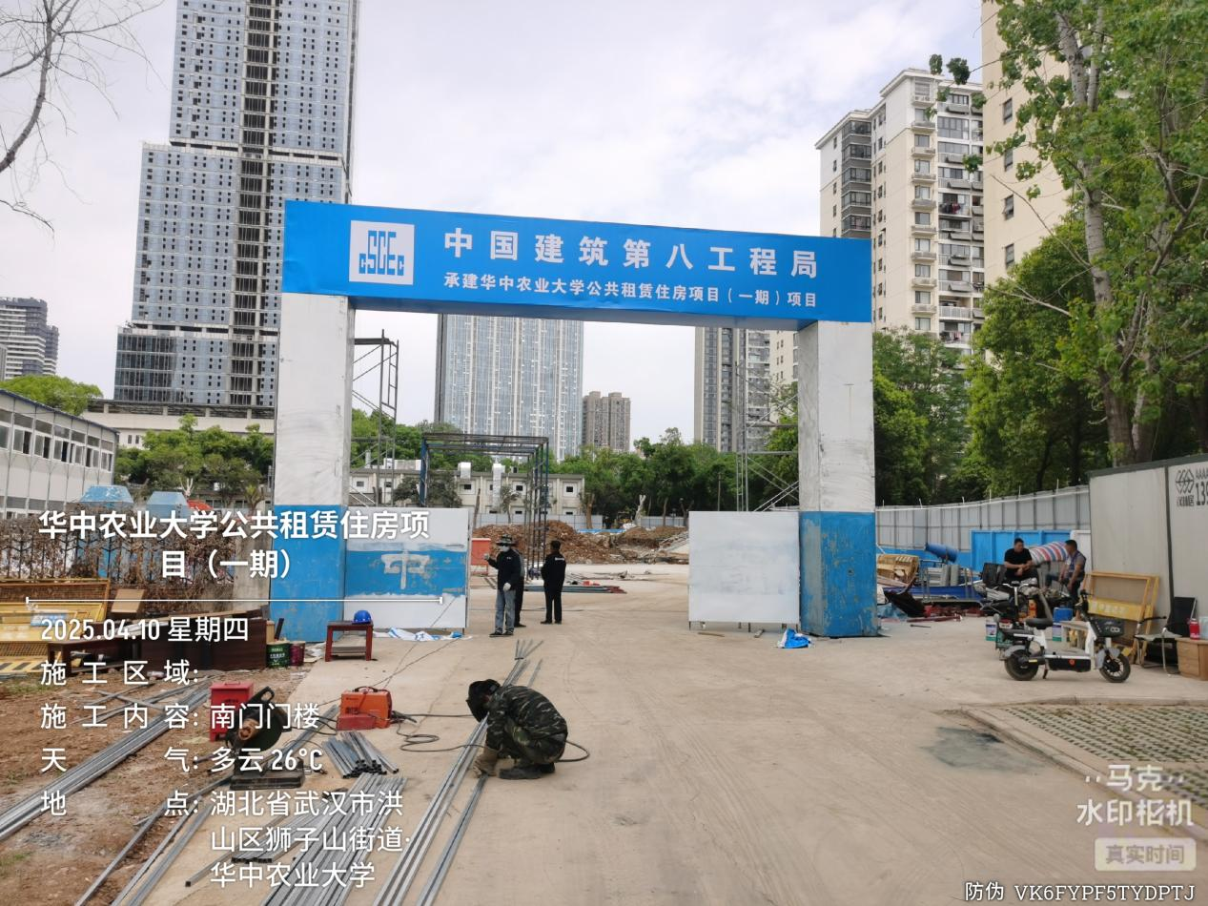

- 砖砌沉淀池施工
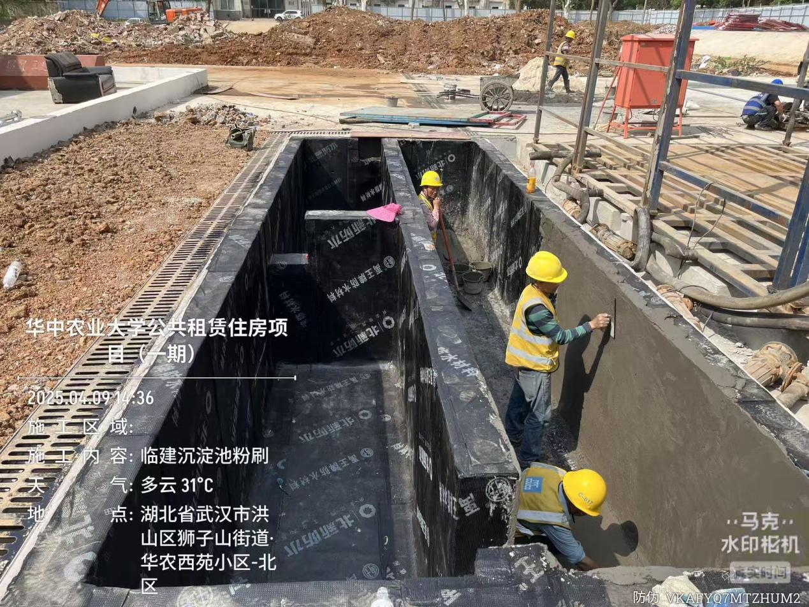
砖砌沉淀池防水材料为禹王
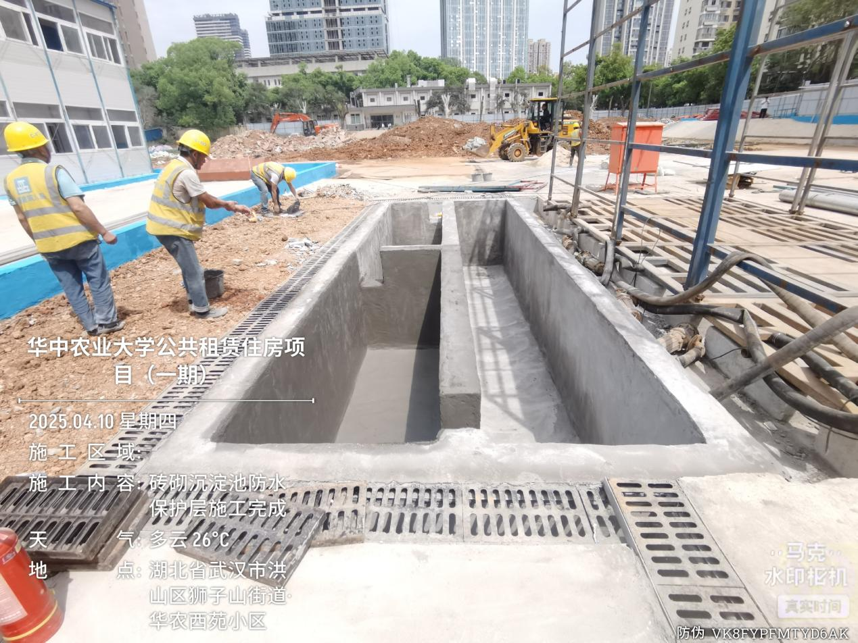
砖砌沉淀池防水保护层施工完成
- 垃圾池施工
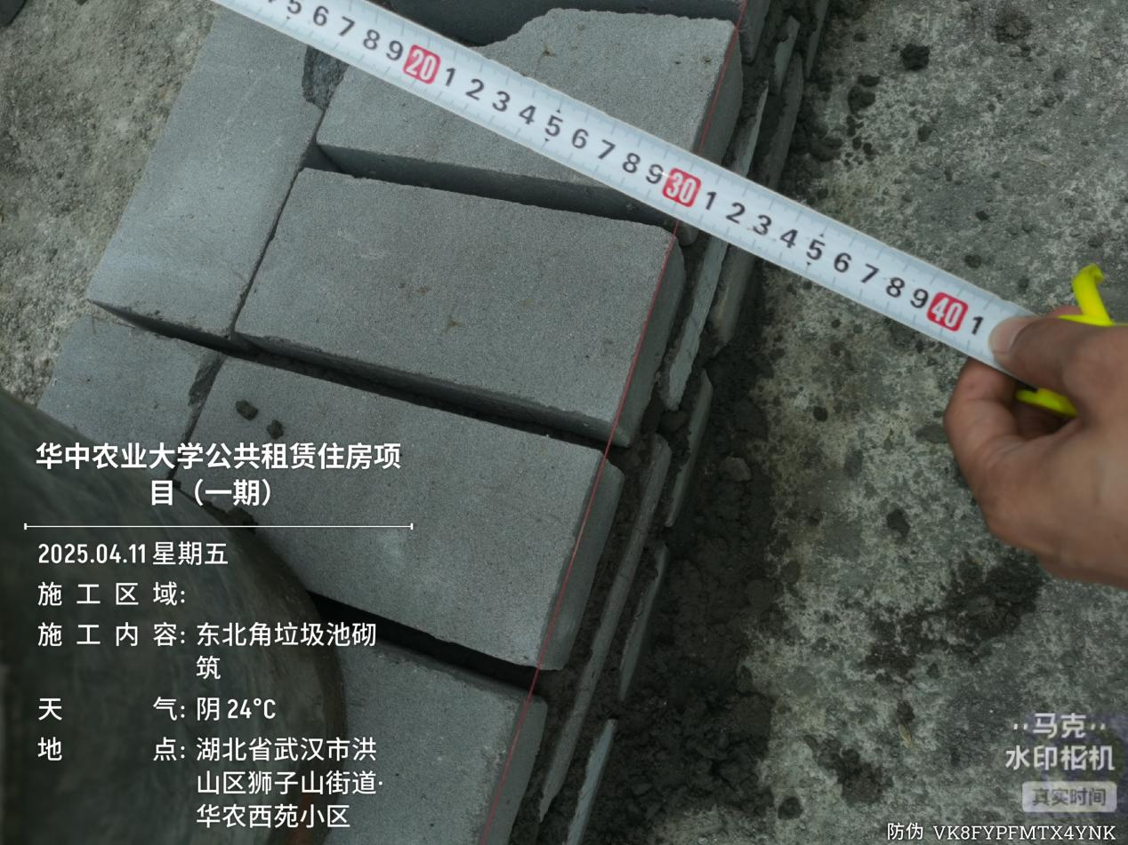
垃圾池宽度为300mm
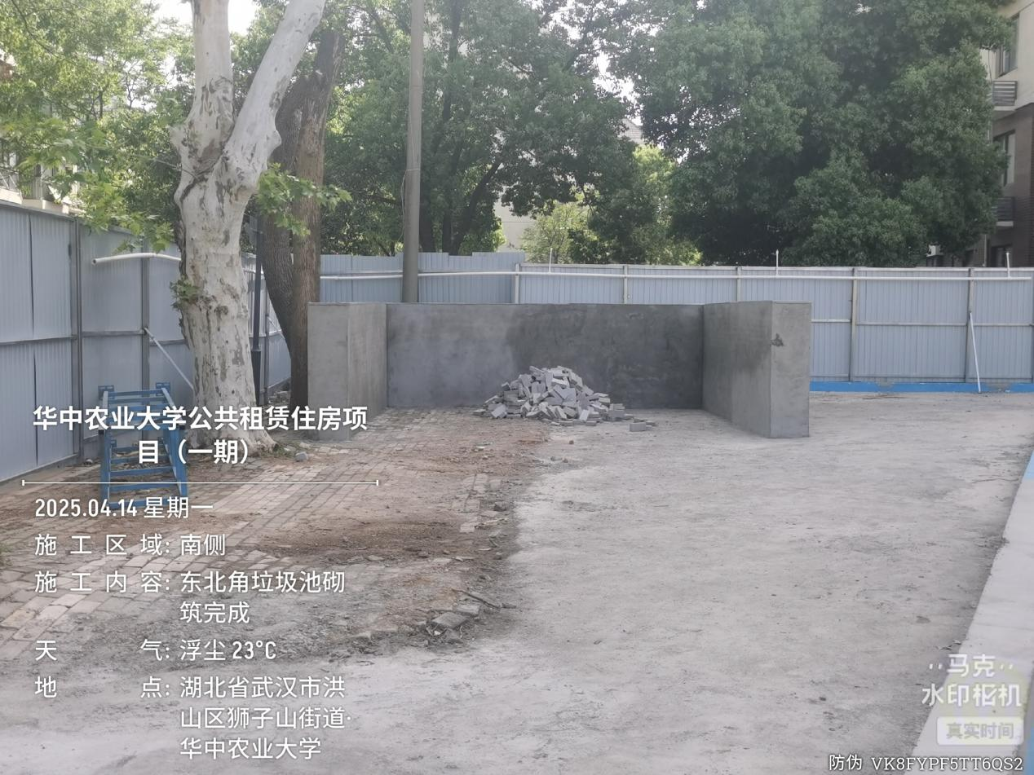
垃圾池抹灰完成
- 原厂房砖渣周转
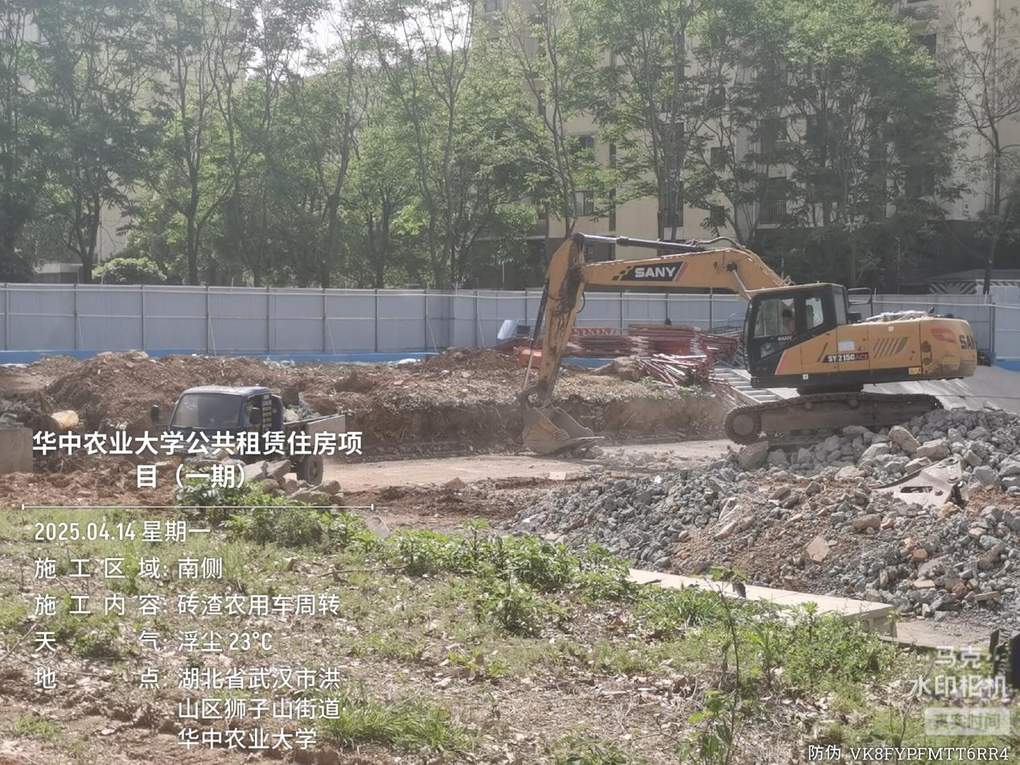

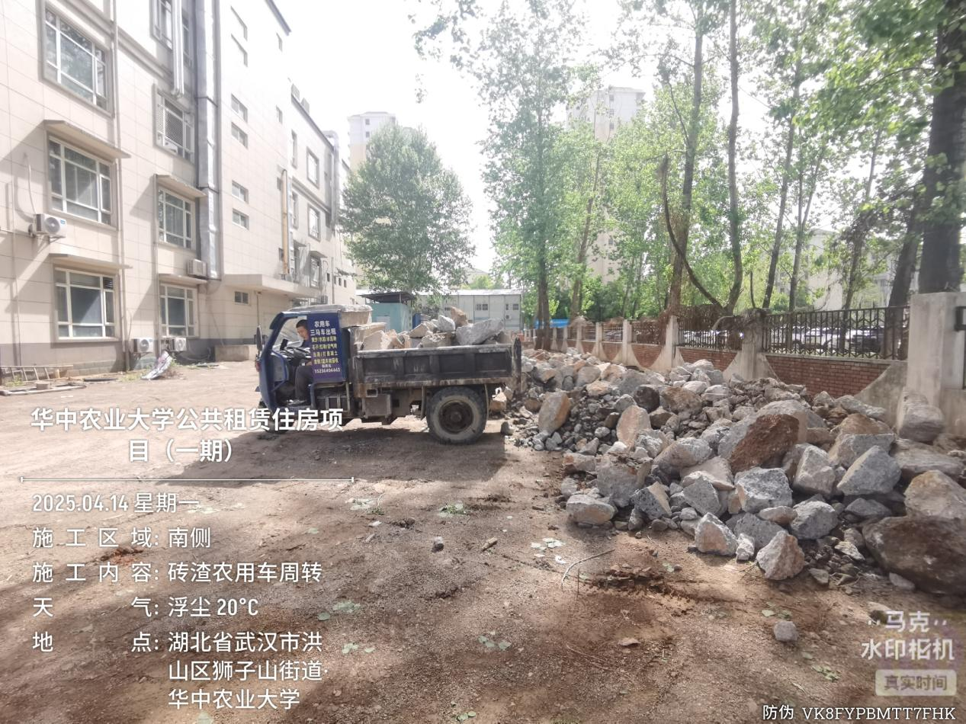
原厂房内基础拆除砖渣周转至动物实验室南侧
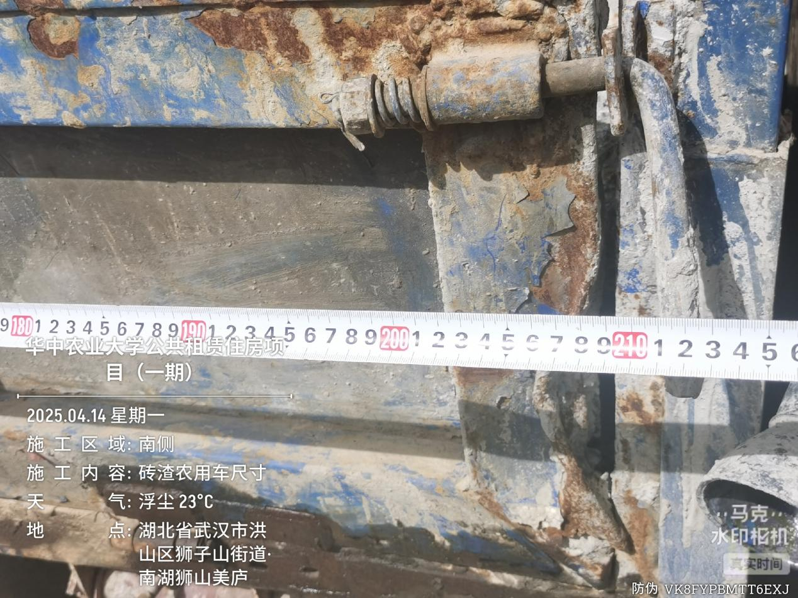

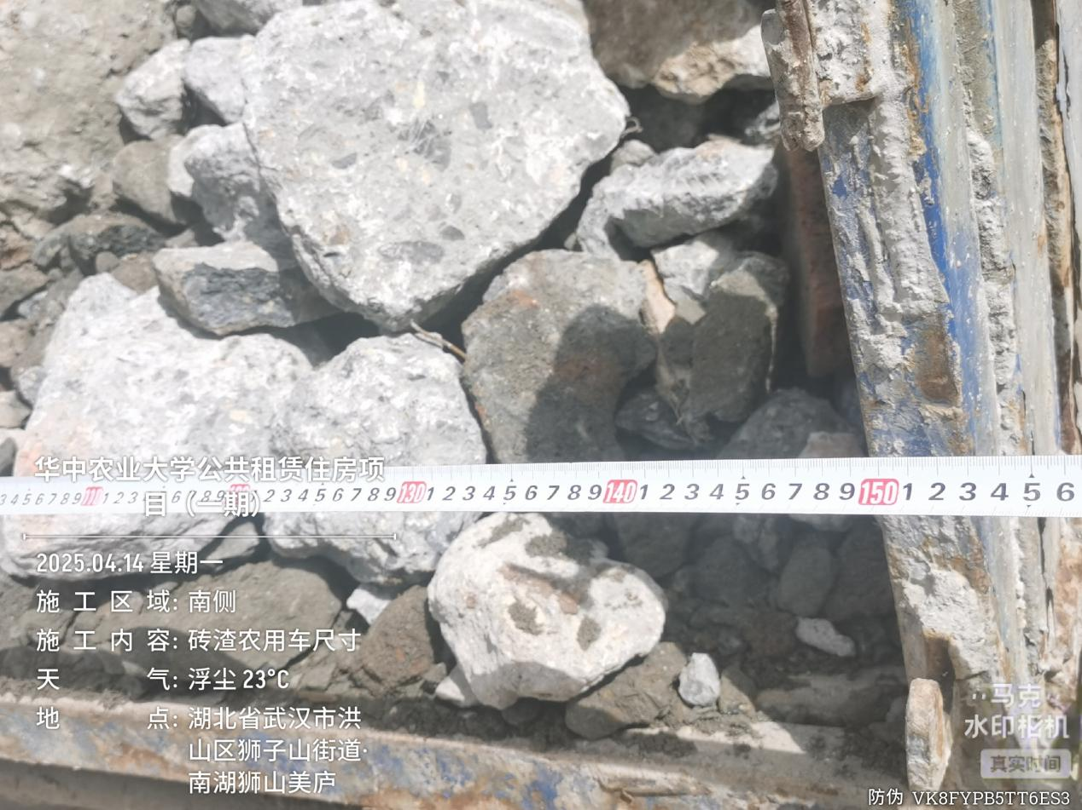
农用车尺寸2100*1500mm
- 水电迁改施工
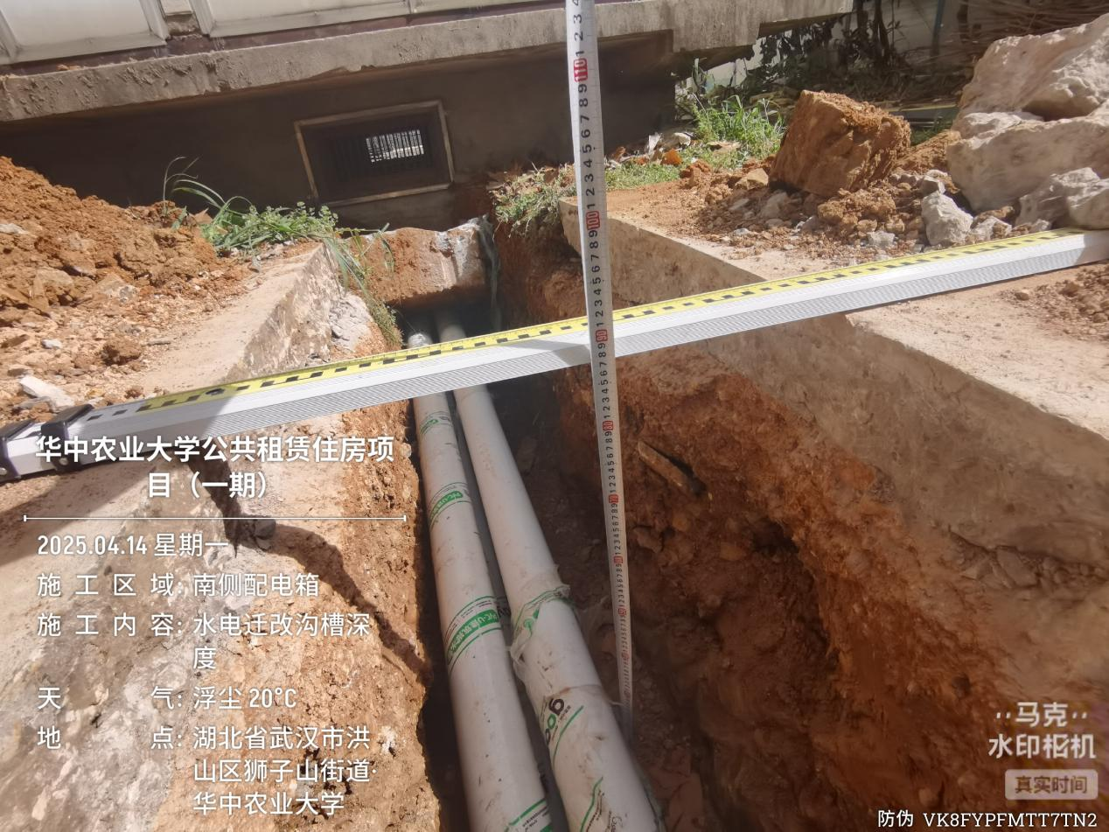

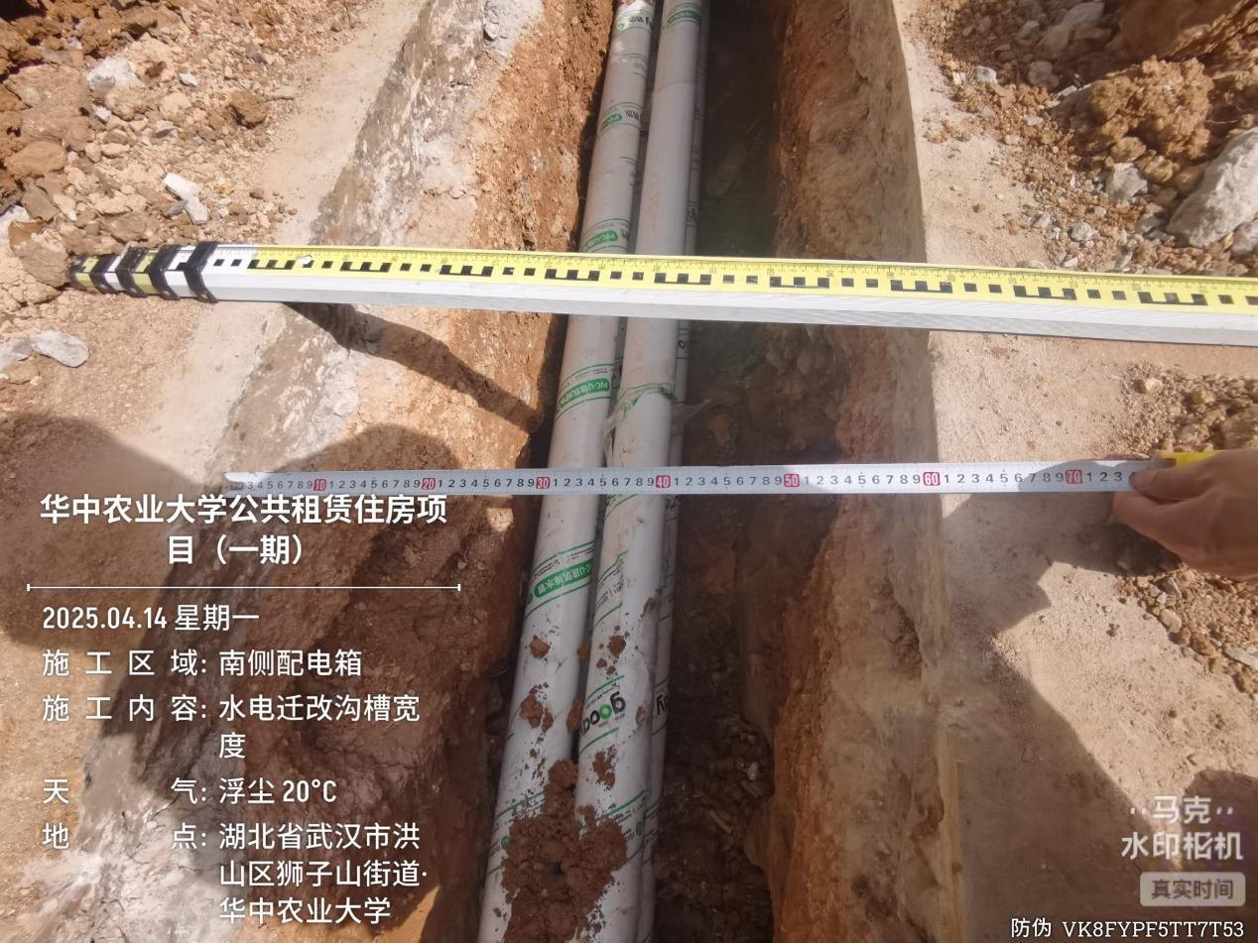
南侧配电箱沟槽开挖深度870mm，宽度600mm
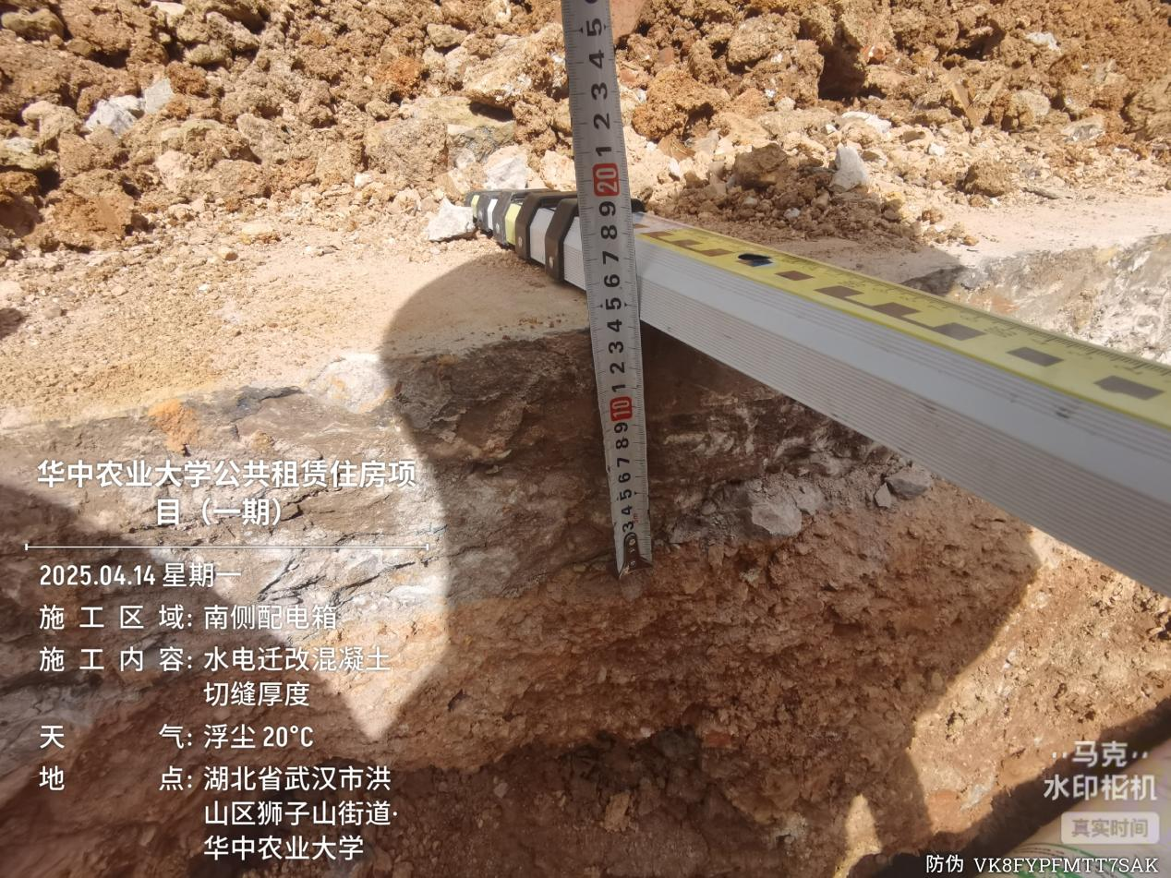

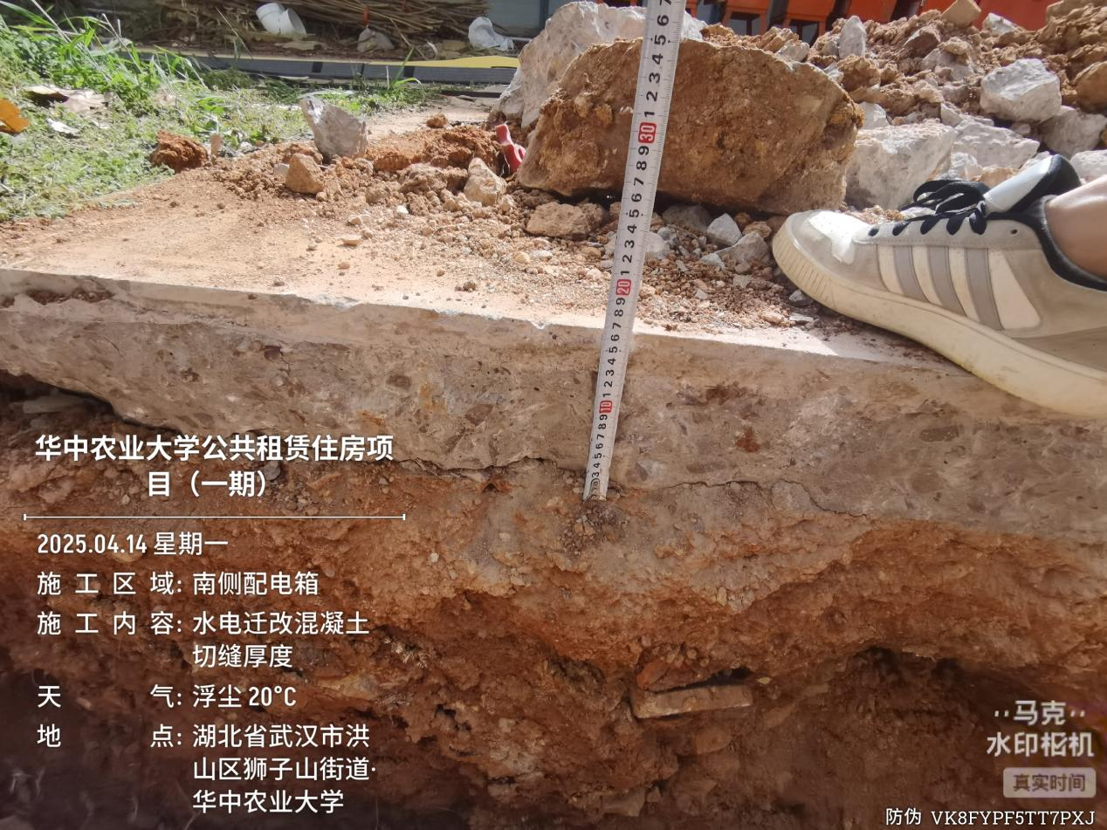
南侧配电箱混凝土路面切缝深度为140-170mm
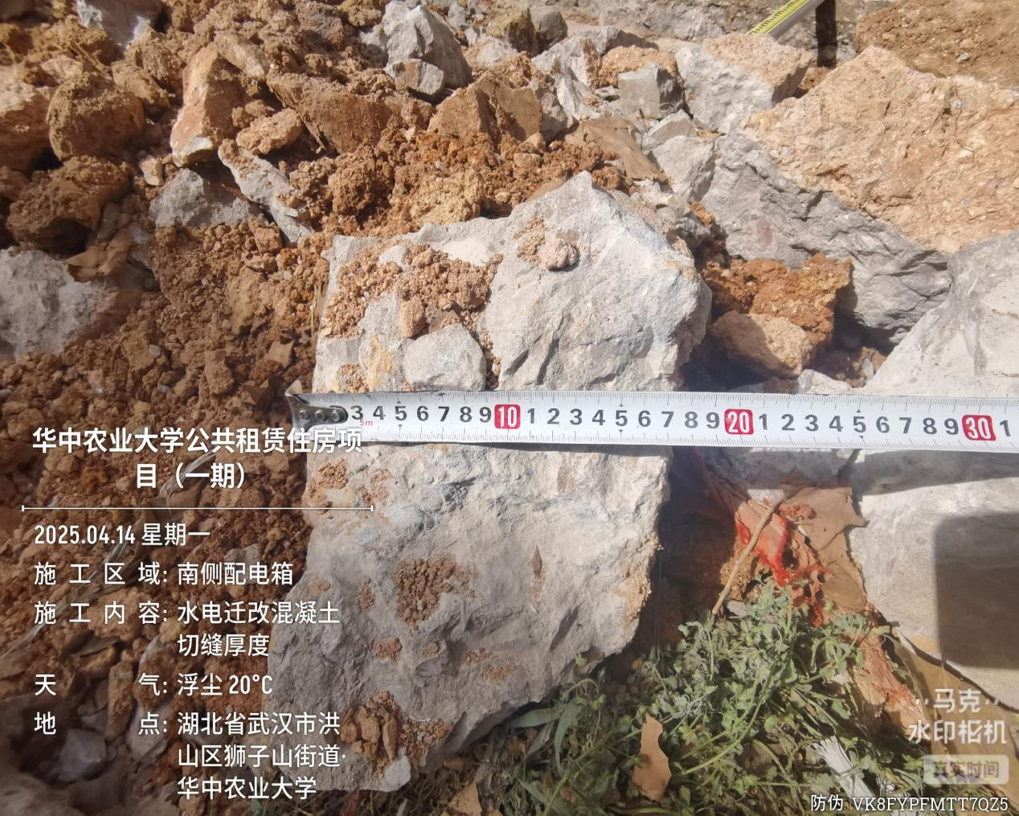

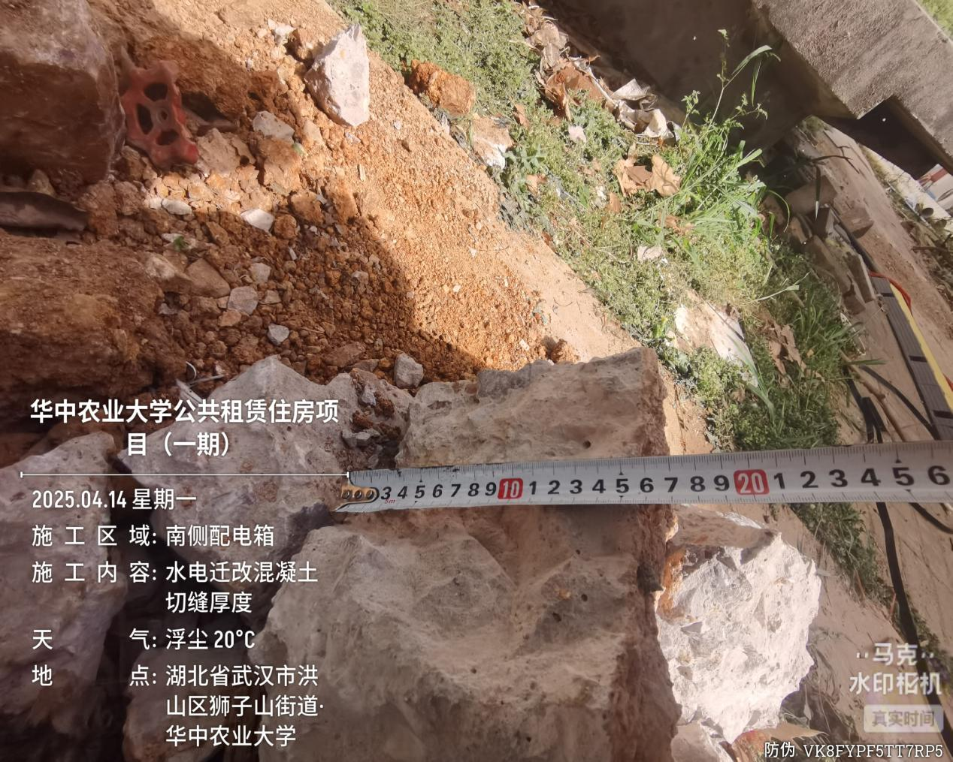
抽查破块厚度约170mm
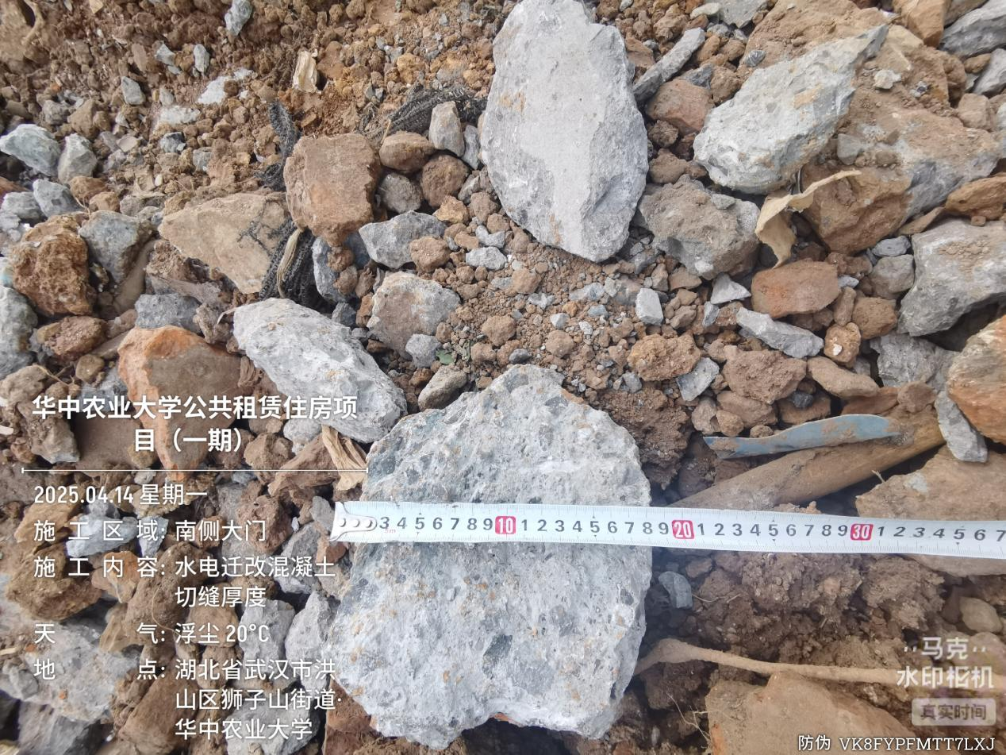

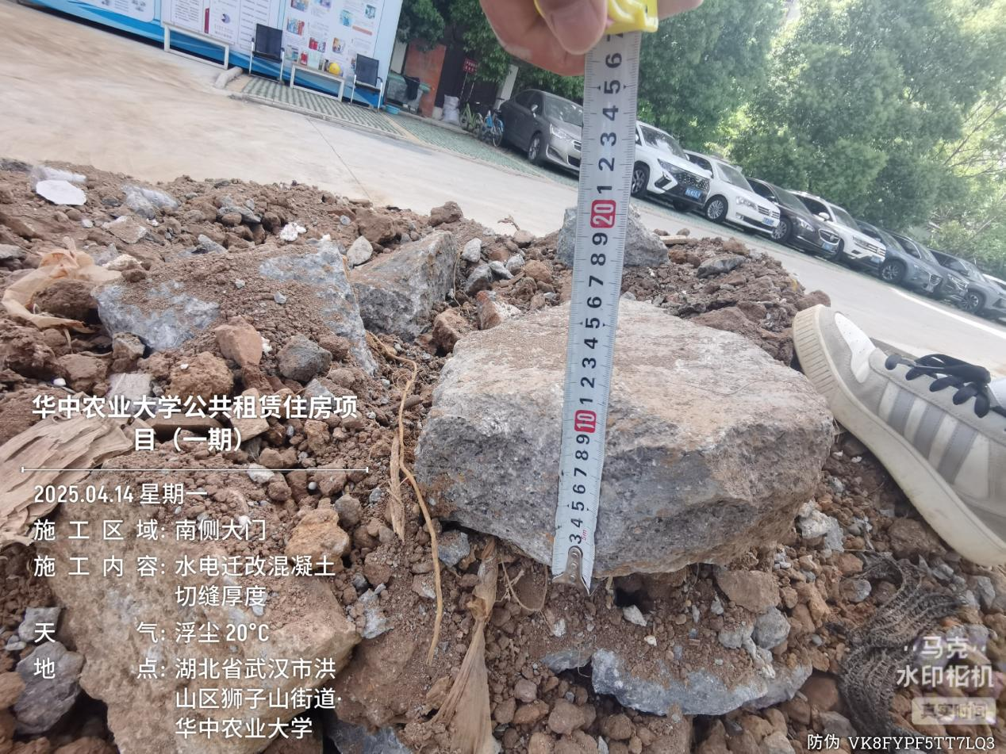
抽查南侧大门破块厚度为120-180mm

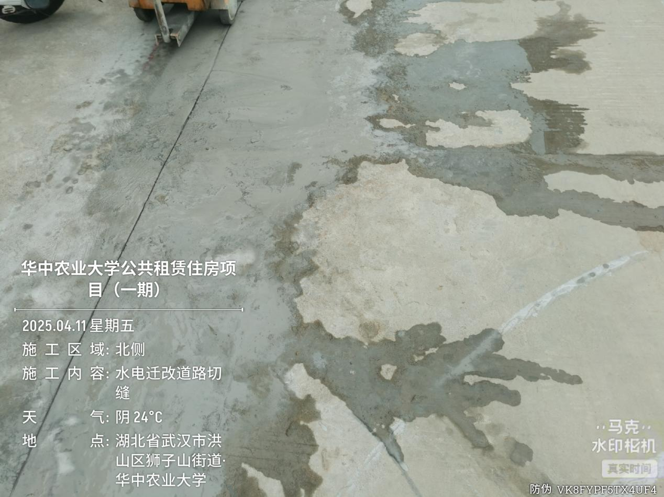

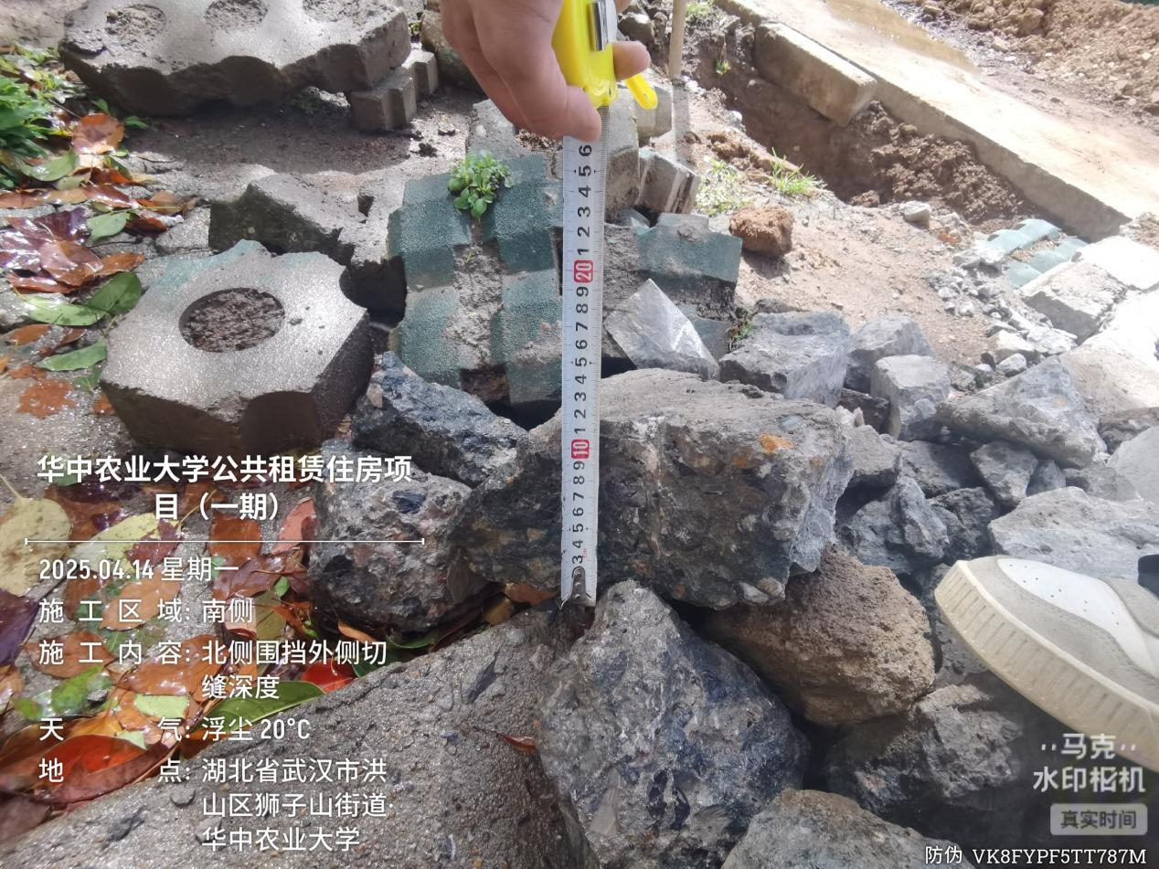

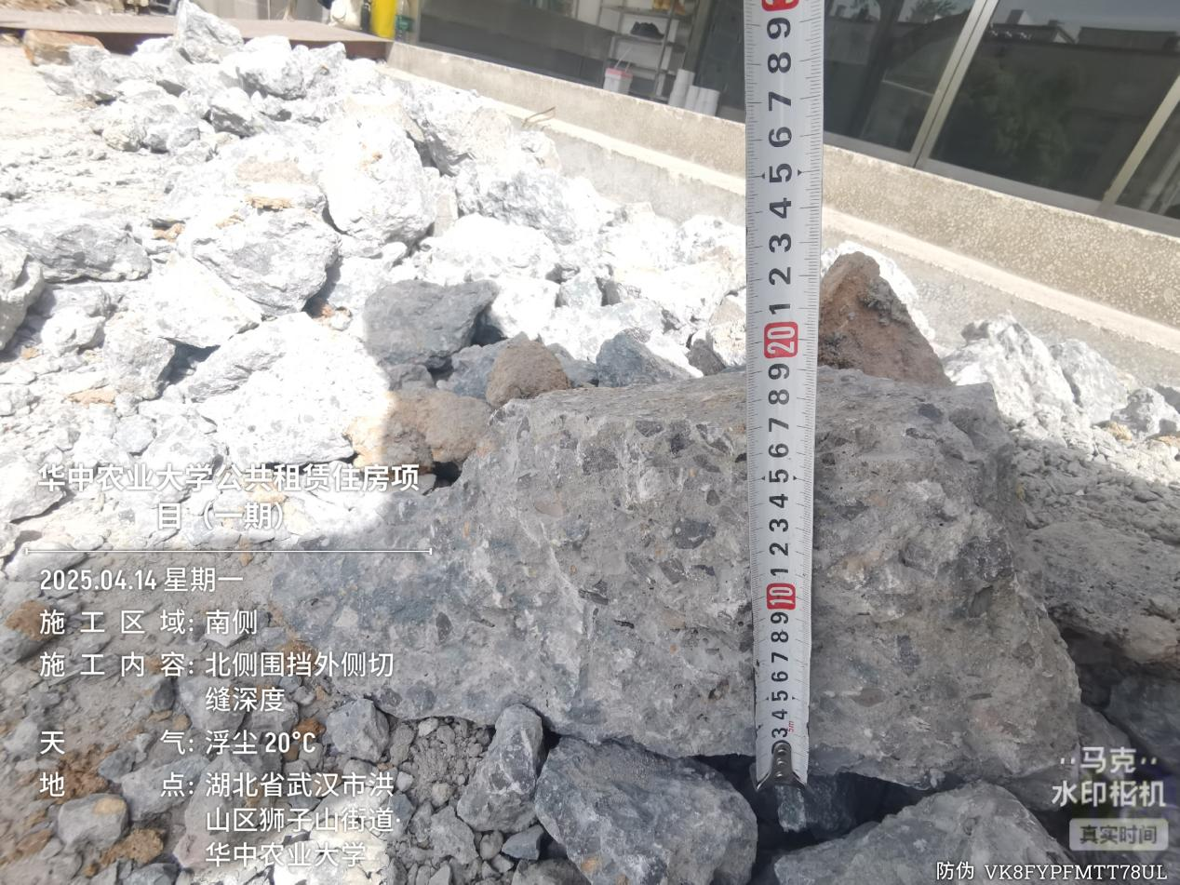
北侧道路切缝，抽查北侧围挡外侧破块厚度为120-170mm

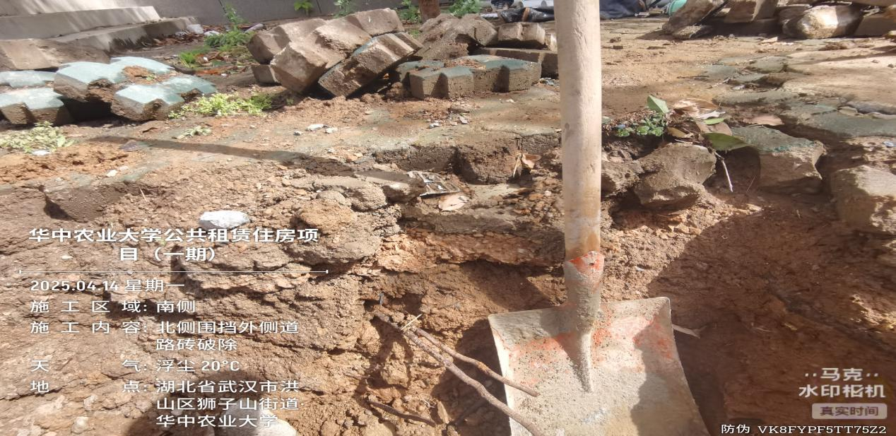
北侧围挡外侧道路砖破除
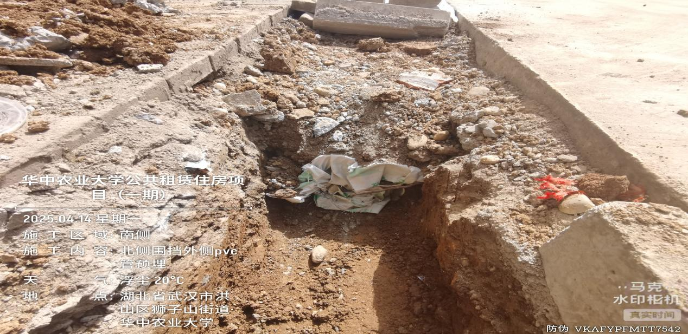
北侧围挡外侧U-PVC管预埋
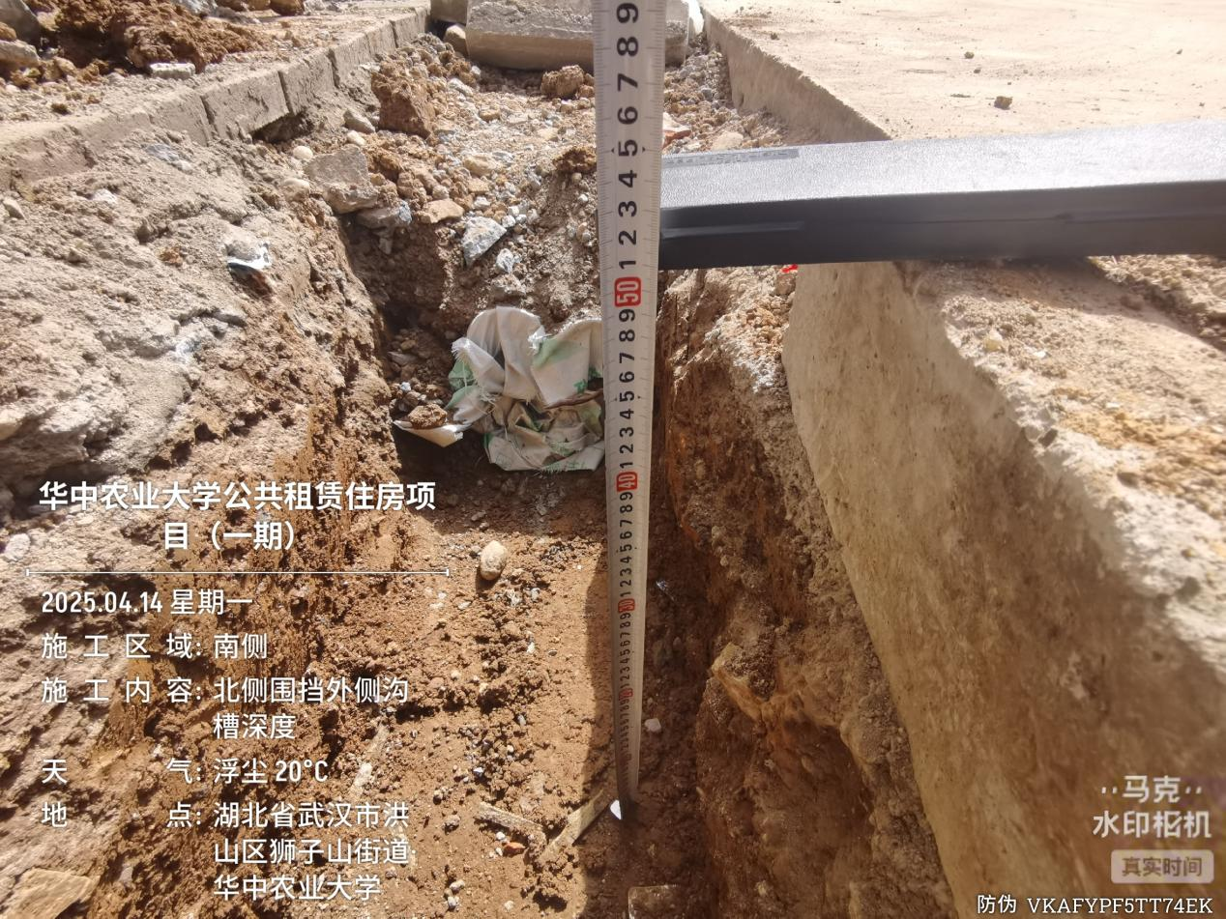
北侧围挡沟槽深度510mm
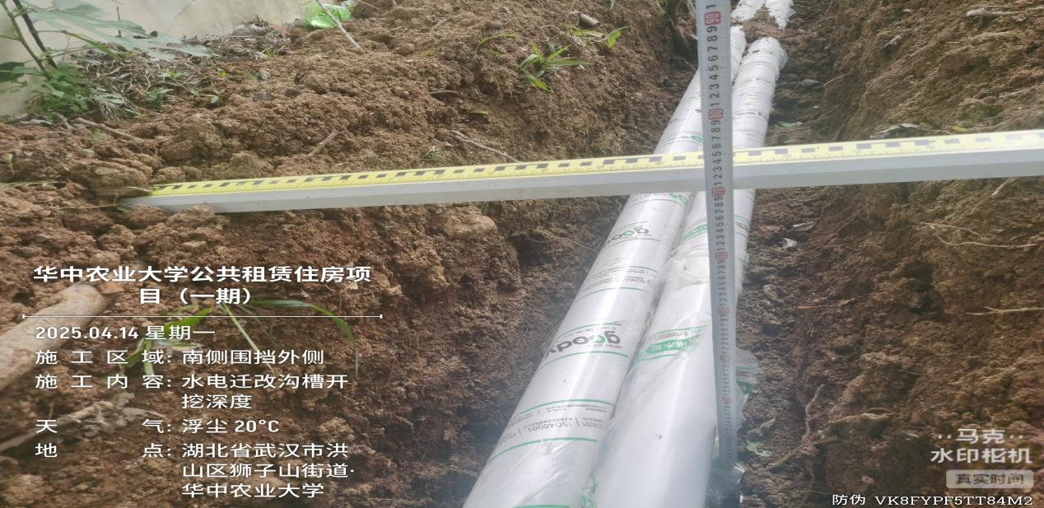
南侧围挡外侧沟槽深度为700mm
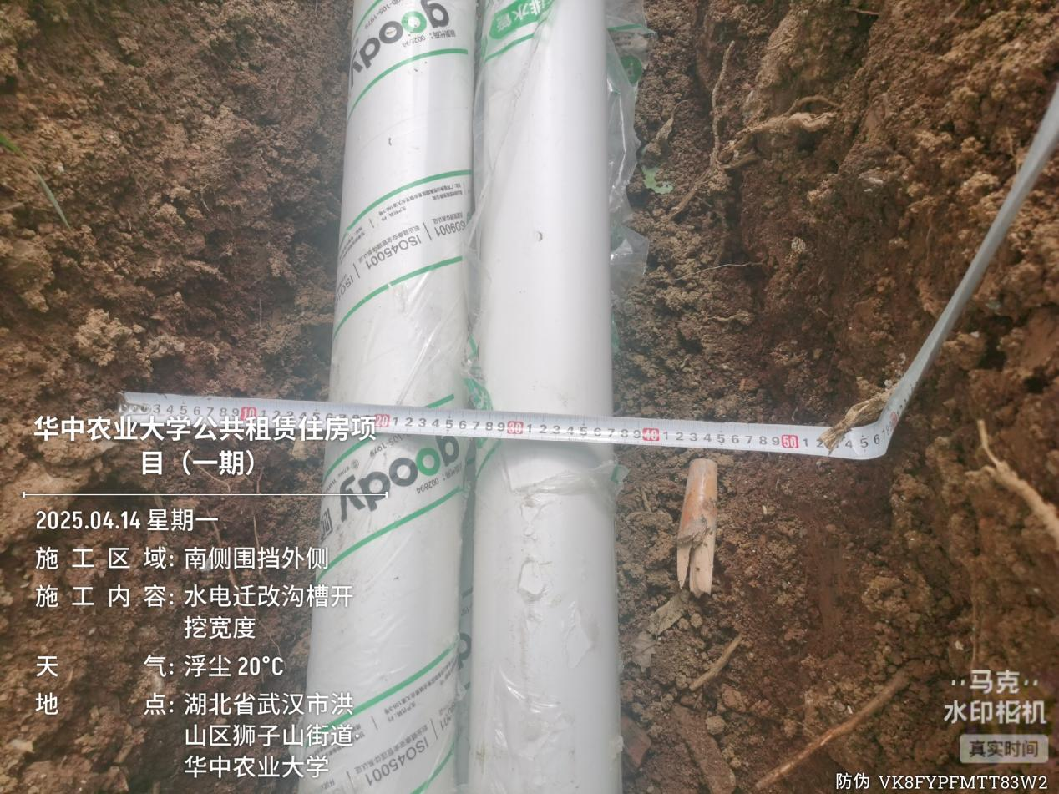
南侧围挡外侧沟槽下部宽度为540mm
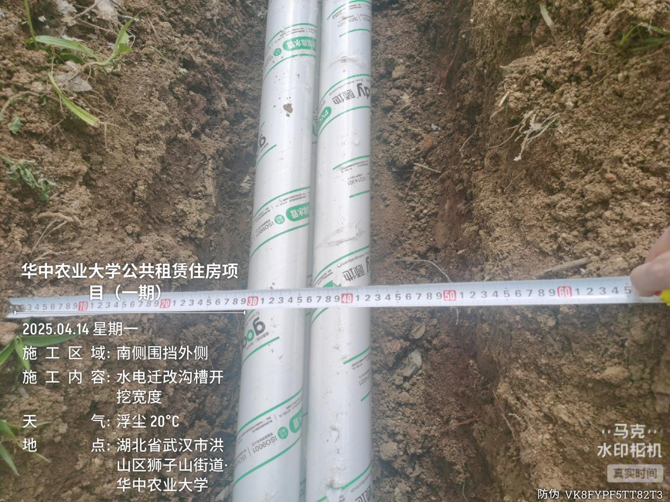
南侧围挡外侧沟槽上部宽度为650mm
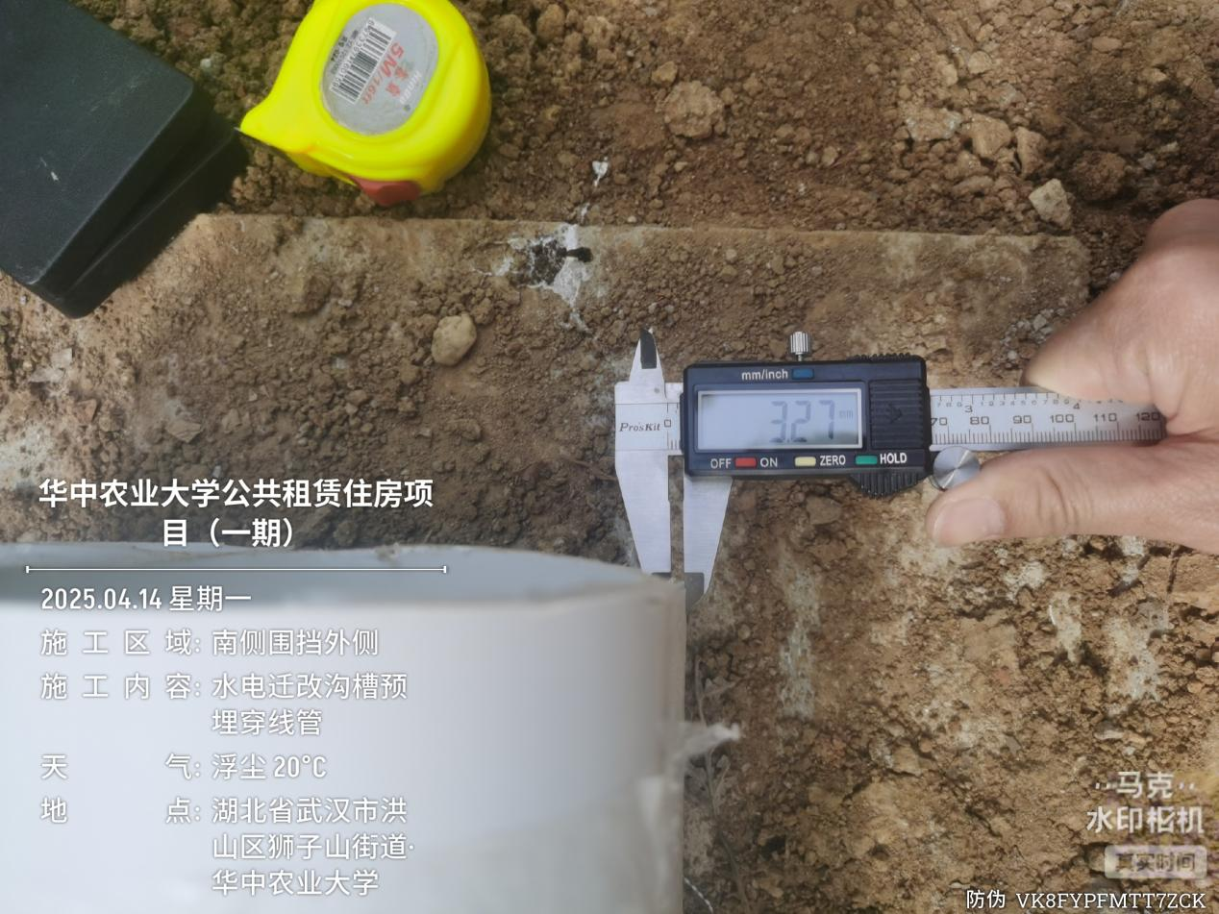

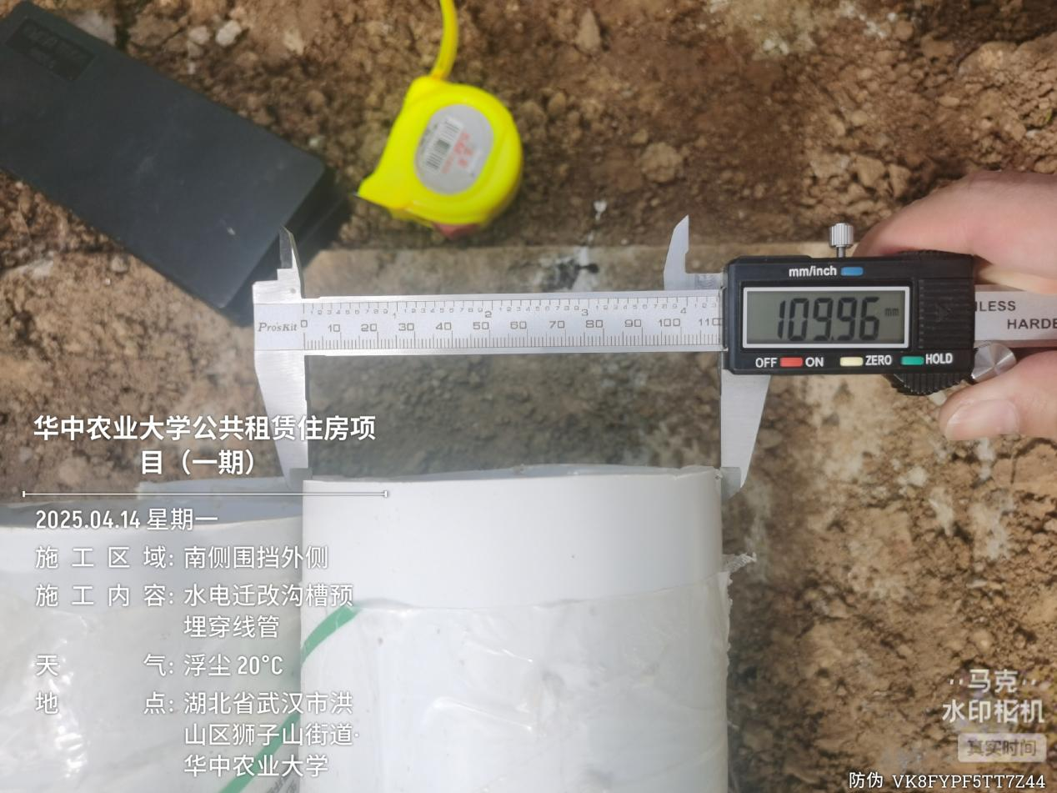

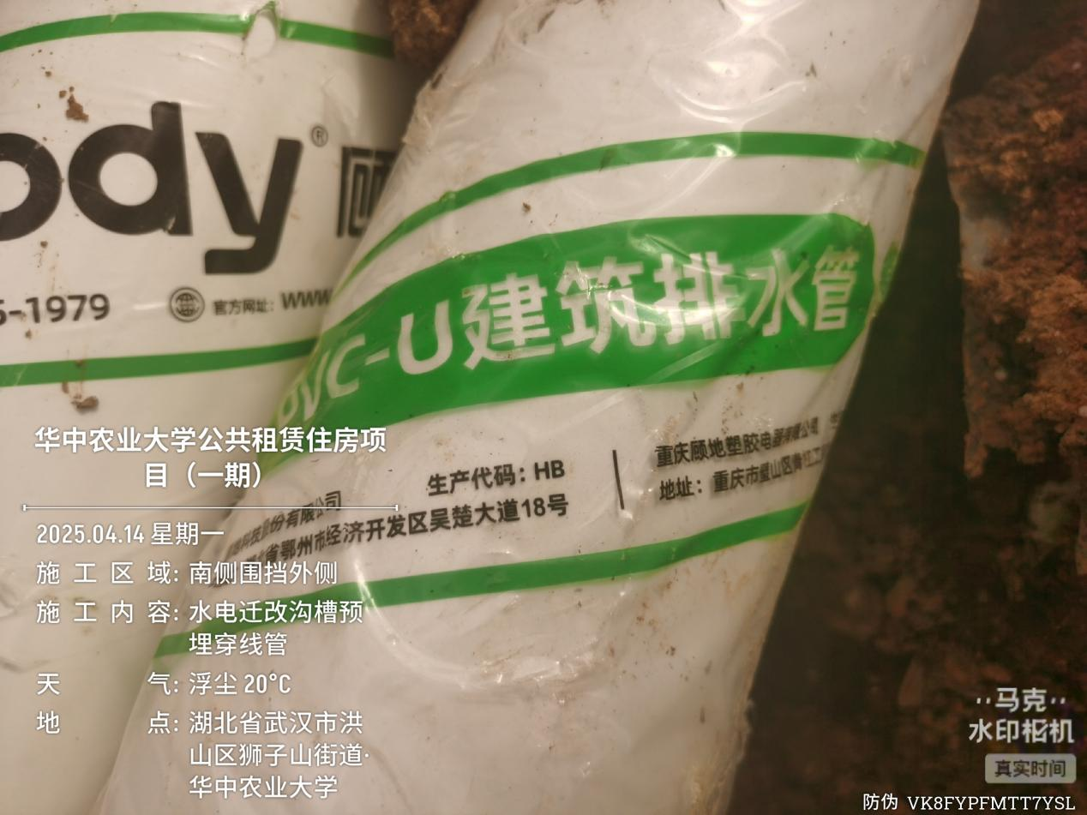
南侧围挡外侧电缆套管为U-PVC材质，规格110*3.27mm

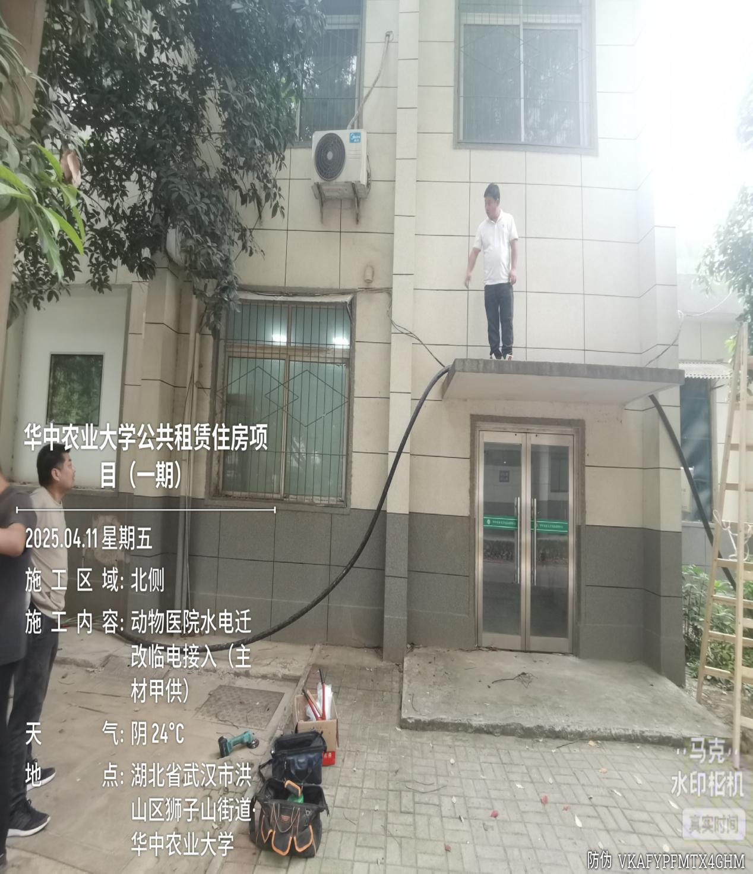

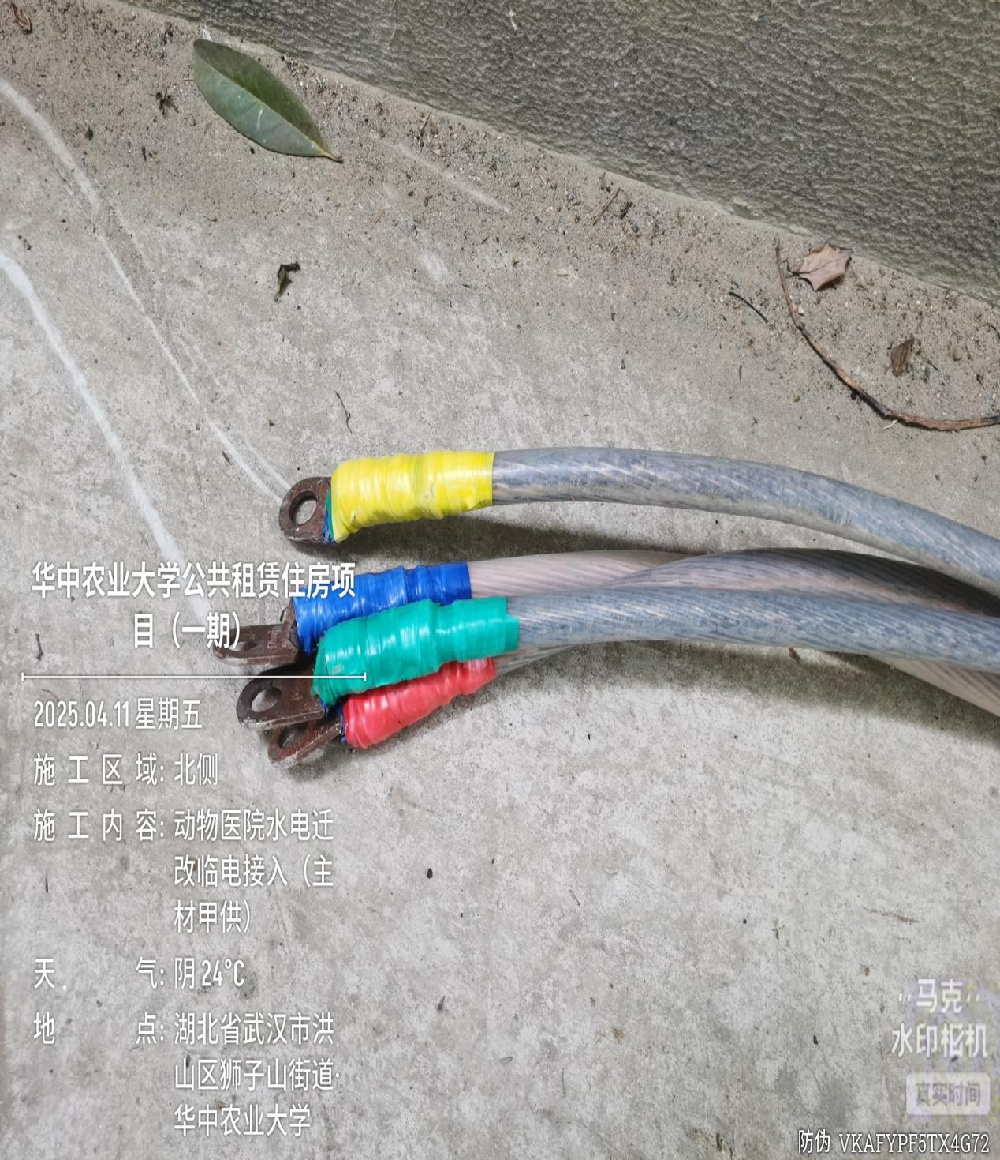
北侧动物医院临电接入（材料甲供）

7.板房周边设施施工
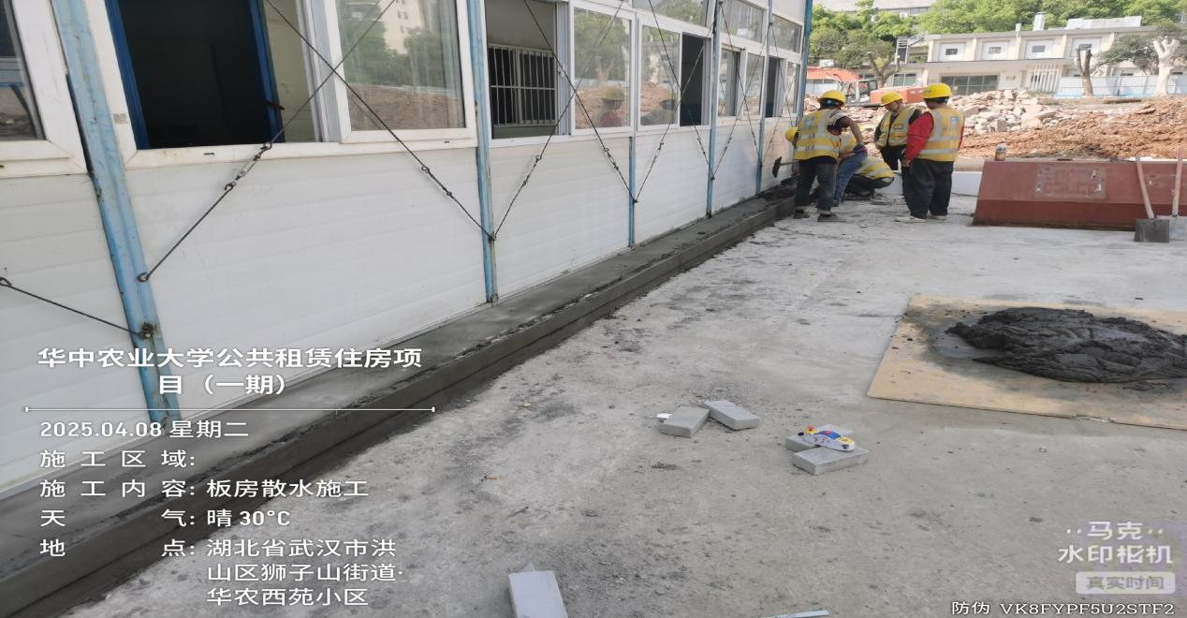

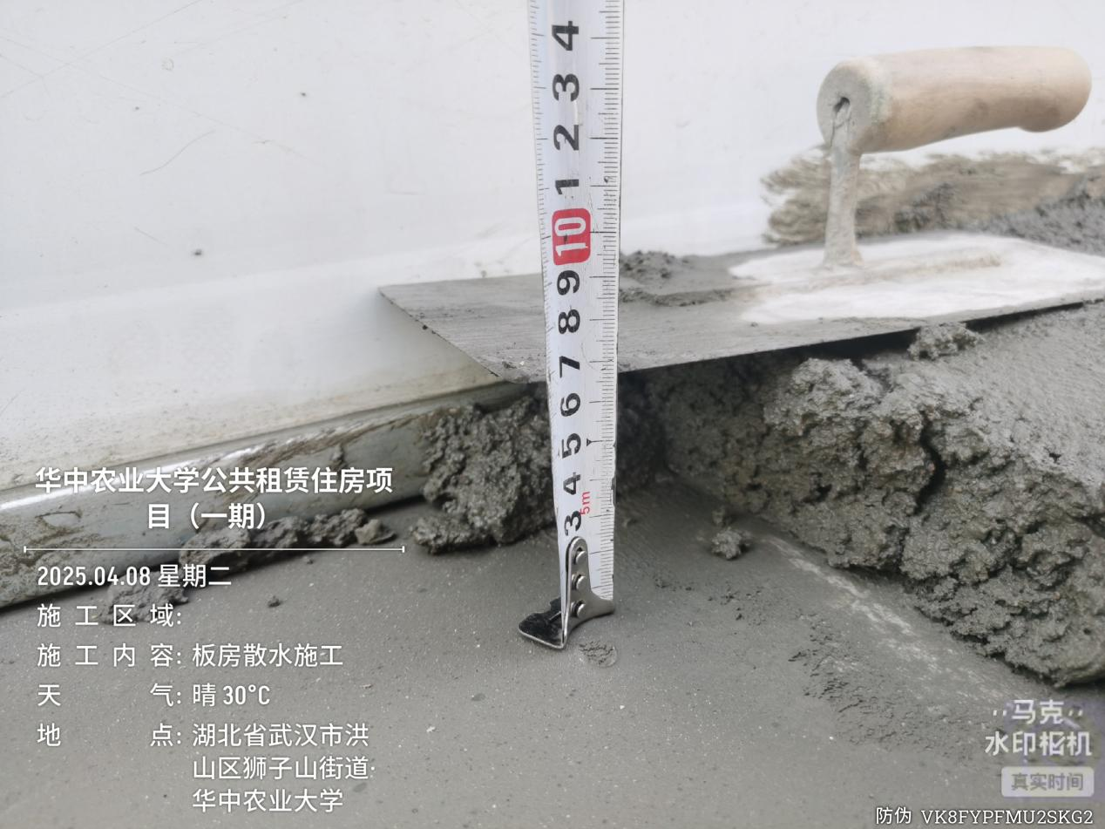

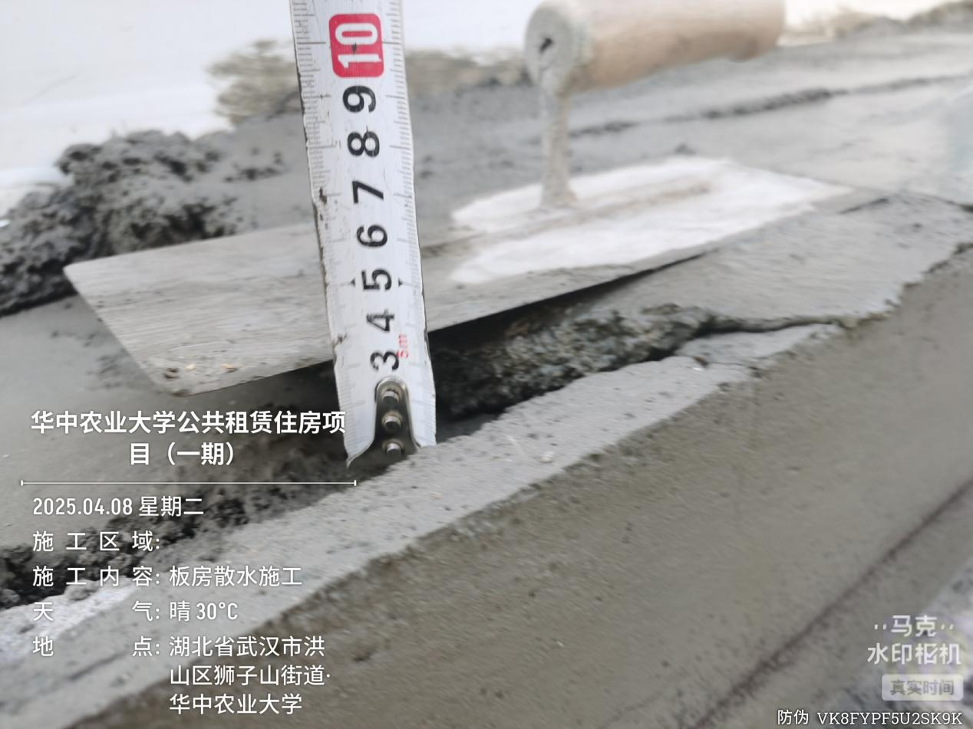
板房散水施工，厚度35-70mm
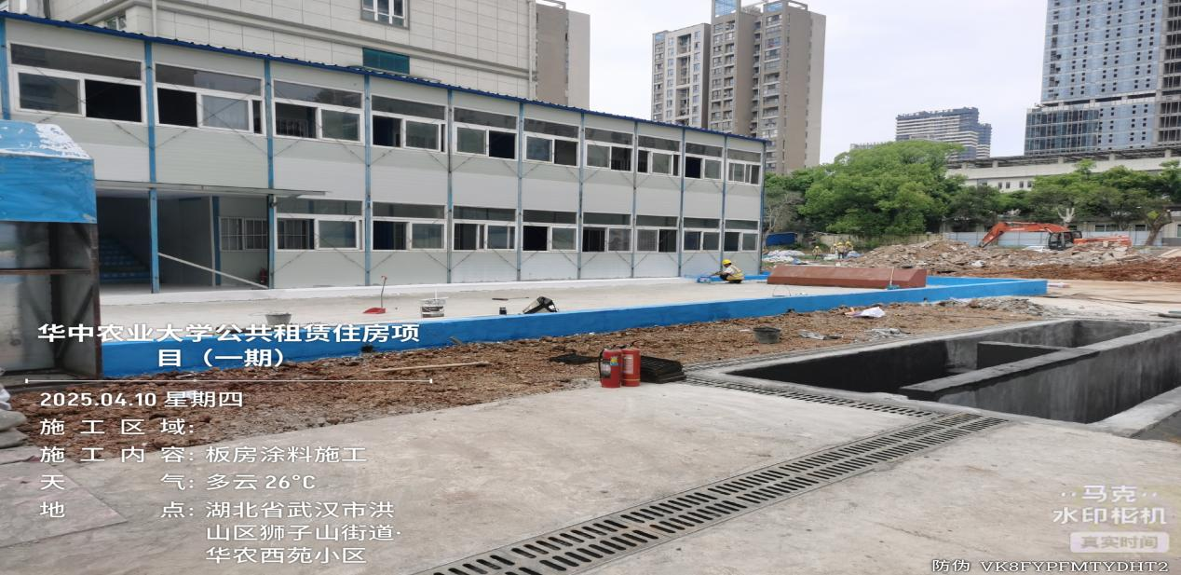
板房围挡基础及散水涂料施工
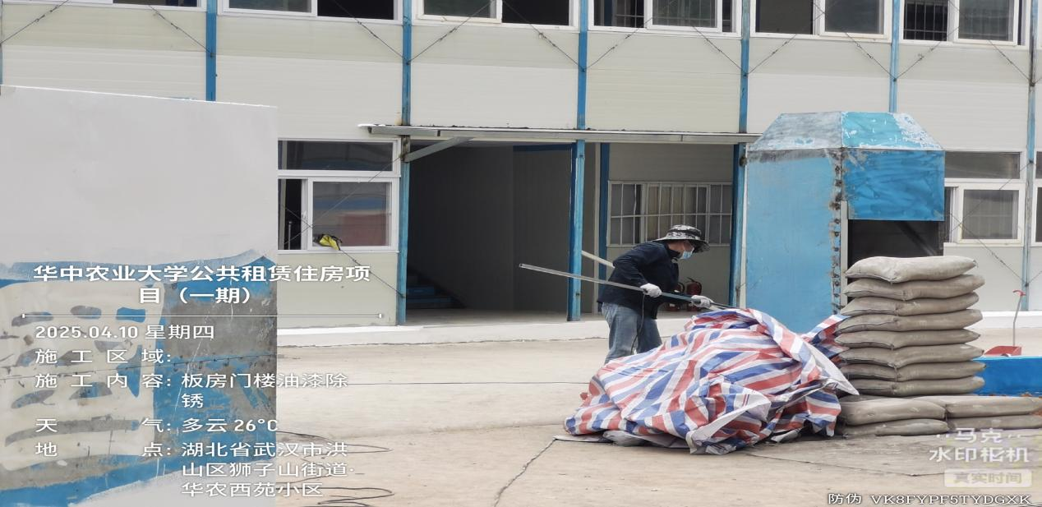
板房门楼油漆铲除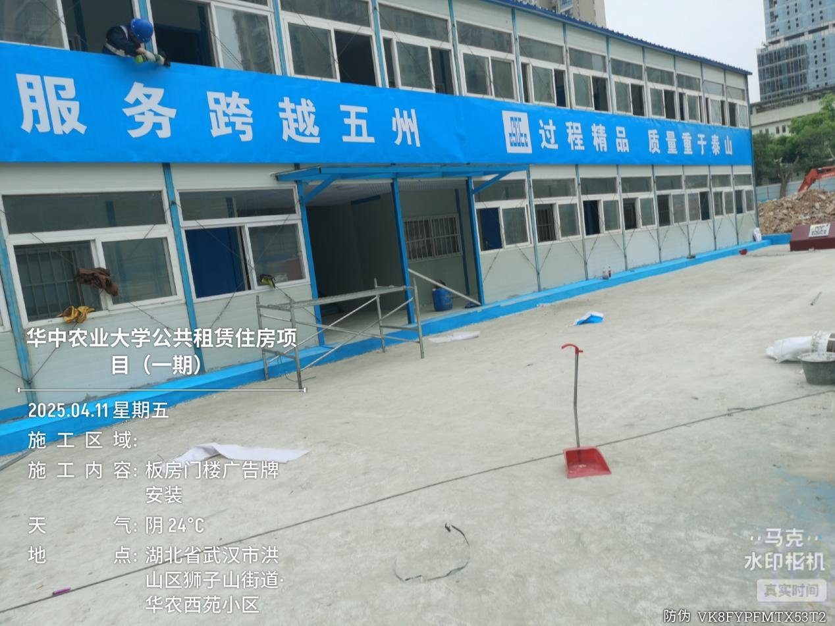
板房广告标牌安装
- 下周施工进度计划：
1.场区内水电迁改工作
2.消纳现场破碎遗留建筑垃圾
3.完成新修临时道路硬化施工
4.设计单位完成基坑支护施工图图审
5.完成垃圾房腻子施工
6.完成办公区铁艺护栏、绿化施工
7.完成剩余外围挡及隔音围挡
8.完成基坑周边临建施工
- 存在的问题及建议（附图）：
- 上周问题整改情况
序号 | 周报期数 | 发现问题 | 是否整改 | 备注
1 | 第1期 | 临建未按平面图布置，建议施工单位按实调整平面图 | 已整改
2 | 第2期 | 靠动物实验室南侧、西侧新增临时道路、排水管预埋、雨水井等施工内容，暂未收到施工合同 | 未收到
3 | 第2期 | 现场临时道路抽查水稳层厚度为150mm，合同约定水稳层厚度为200mm。 | 未整改
4 | 第3期 | 现场新增临时道路路面硬化部分水稳层已施工完成，勘探现场时施工单位告知该部位已施工水稳层需铲除后重新施工，暂未收到相关资料。 | 未收到

- 本周发现问题
1.水电迁改暂未收到施工合同。
五、跟踪关注：
1.三通一平及道路导改施工
2.现场水电迁改工作
3.板房周边围挡、绿化工程
4.建筑垃圾清运
5.现场遗留道路、围墙破碎工作
6.外围挡及隔音围挡施工
7.基坑周边临建施工
湖北宇泰工程造价咨询有限公司
2025年4月14日

